11.
CSS : HTML 태그에 스타일을 지정할 때 사용하는 언어
- 내부스타일시트 : 문서 내부에 직접 작성하는 것 / <style> 태그 사이에 css 코드를 적는 방법
- 외부스타일시트 : 확장자가 css 로 끝나는 별도의 파일을 만들고 그 파일과 html을 연결하는 방법
-> 외부 css 를 연결하는 방법은
내부 : <link href=”style.css” rel=”stylesheet”> / 외부 : p{color:red;}
- 인라인스타일방법 : 태그의 스타일 속성으로 css 코드를 작성하는 방법
<p style=”color:green;”>

12. CSS 기본 문법
선택자{속성:속성값;} / 밑줄 -> 선언부!
- 선택자 : 스타일링하고 싶은 HTML 태그를 선택하는 영역
- 선언부 : 스타일링하고 싶은 속성과 값을 작성하는 영역
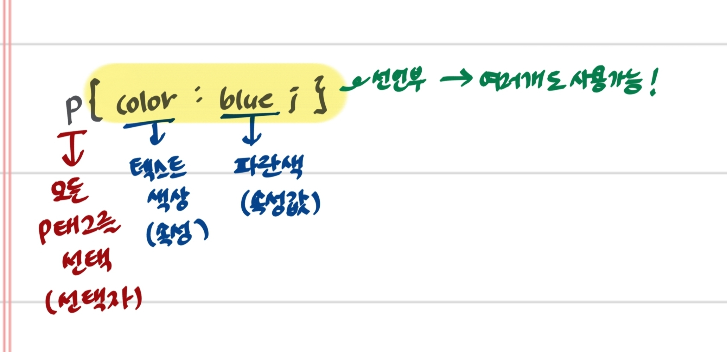

13. color (텍스트 색상 변경)
기본 - 검정
<style> h1{color:red} </style> --> <h1>에 작성된 내용 빨강색으로 변경
색상을 표현하는 방법
1) 키워드 방법 : 색상의 영문 이름을 값의 키워드로 사용하는 방법 ( 일반적으로 사용되는 영문 색상명들 )
2) RGB 사용 : rgb(R,G,B) 0부터 255까지의 수치로 표현
rgb(255,0,0) -> 빨강색
+ rgba라고 a라는 알파값을 추가할 수 있는데, 투명도를 의미하고 0부터 1까지 소수점단위
3 ) HEX -> #RRGGBB
16진수에서는 f가 제일 큰 수치고 0이 제일 작은 수치임
#ff0000 ->빨간색
연속되는건 한번씩 적어도 됨 #00f == #0000ff

14. 폰트크기 & 크기단위
폰트 크기 확인 -> f12
h1{font-size:16px;}
p{font-size:32px;}
크기단위 : 다양하게 있음
px / rem: 배수, 기준이 최상위 태그 / em: 배수, 기준이 부모태그 / vw ; 화면 가로크기 / vh : 화면 세로크기
1vw: 화면 가로크기의 1/100 크기

15. 텍스트 관련 속성
font-family: [글꼴],[글꼴유형];
font-weight: 굵기 단위; -->100~900
line-height: 크기단위 or 배수; -> font-size 보다 커야 가독성이 좋음

<선택자 총정리>
- 선택자란 레이아웃을 구성할때 직접 선택할 수 있는 코드들
- 유형선택자

<Flex Box>
- float : 이미지와 텍스트 정의 목표 left,center,right으로 정렬 가능
총 2가지로 이해
1. container과 각각의 item
2. 중심축과 반대축 존재 (main axis, cross axis)
+div.container>div.item.item${$}*10 +Tab키 --> 10개 복사됨
height: 100vh -> 모든 부모의 height를 100%로 하겠다는 뜻
width, height 로 박스 사이즈 바꾸기 가능
[flex-direction]
row : 왼쪽 -> 오른쪽 / row-reverse : 오른쪽 -> 왼쪽
column: 위 -> 아래 / column-reverse: 아래 -> 위
[flex-wrap]
nowrap이 기본상태 -> wrap 이라고 바꾸면 자동적으로 밑줄로 내려서 나열됨
border : 1px solid black; --> 검은 줄 테두리 생성
[justify-content]
flex-start : 왼쪽으로 나열 / flex-end :오른쪽으로 나열
space-around : 박스를 감싸는 부분에 공백 만들기 / space-evenly : 같은 간격 / space-between: 사이에만 공백 만들기
[align-content]
반대축의 아이템 지정
중심을 기준으로 공백을 조정할 수 있음

<item 속성>
order: 순서 지정
flex-grow : container를 채우려고 사이즈 조정
flex-shrink : container 을 줄였을 때 사이즈 조정 비율
[align-self] : container 하나만 조정하고 싶을 때 사용

